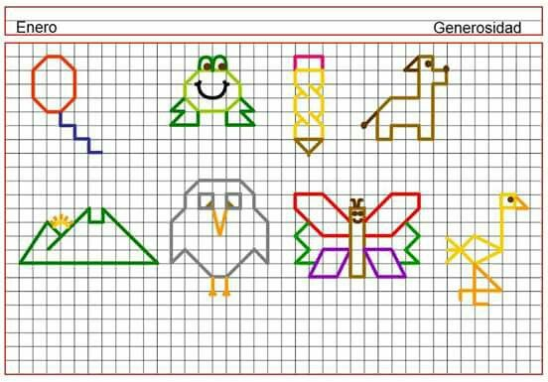

**VIERNES 7**

**MIÉRCOLES 5**

**MARTES 4**

**LUNES 3**